Además de los selectores tradicionales que hemos presentado anteriormente CSS nos proporciona unos “selectores” especiales, los llamados pseudoselectores y los pseudoelementos.
Los pseudoselectores son palabras clave que se añaden a los selectores y que nos indican un ESTADO determinado de los elementos seleccionados.
Los pseudoelementos son palabras clave que se añaden a los selectores y que nos indican una PARTE de un elemento y nos permiten añadir contenido.

Pseudoselectores
Tienen la siguiente síntaxis:
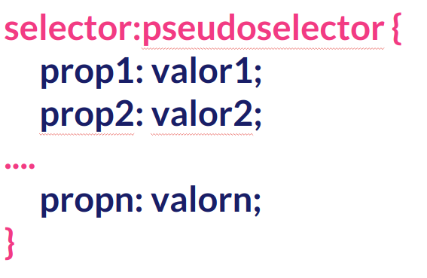
Y podemos dividirlos en los de estado y los de posición

De estado
- :link
- :visited
- :enabled
- :disabled
- :checked
- :required
- :optional
- :focus
- :hover
- :empty

De posición
- :first-child
- :first
- :first-of-type
- :last
- :last-child
- :last-of-type
- :nth-child(n)
- :nth-last-of-type()

Pseudoelementos
Tienen la siguiente síntaxis:
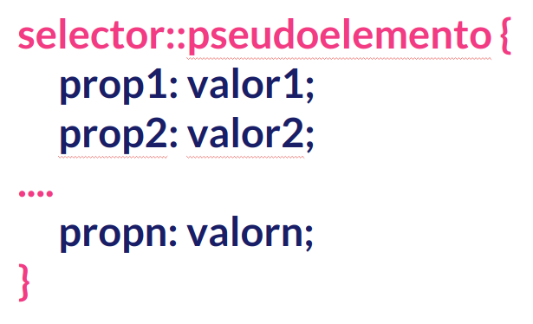
Los más destacados son:
- ::first-line
- ::first-letter
- ::after
- ::before
- ::selected

